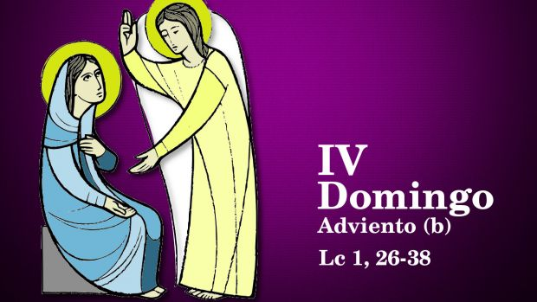

**“Fágase en min**

**segundo a túa Palabra”**

**Cuarto Domingo de Advento**

**Ciclo B**

**24**

**DECEMBRO**

**2023**